HOTARARE GUVERN 550/2017 | Vigoare
Emitent: Guvern  Domenii: Ministere | M.O. 643/2017
Hotarare pentru modificarea Hotararii Guvernului nr. 144/2010 privind organizarea si functionarea Ministerului Sanatatii
M.Of.Nr.643 din 4 august 2017 Sursa Act:Monitorul Oficial
Calendar fiscal 2017

HOTARARE Nr.550
pentru modificarea Hotararii Guvernului nr. 144/2010
privind organizarea si functionarea Ministerului Sanatatii

In temeiul art. 108 din Constitutia Romaniei, republicata,

Guvernul Romaniei adopta prezenta hotarare.

Articol unic. - Hotararea Guvernului nr. 144/2010 privind organizarea si functionarea Ministerului Sanatatii, publicata in Monitorul Oficial al Romaniei, Partea I, nr. 139 din 2 martie 2010, cu modificarile si completarile ulterioare, se modifica dupa cum urmeaza:
1. La articolul 7, alineatul (5) va avea urmatorul cuprins:
(5) In indeplinirea atributiilor sale, ministrul sanatatii este ajutat de 5 secretari de stat, de 2 subsecretari de stat, de un secretar general si de 2 secretari generali adjuncti.
2. Articolul 8 va avea urmatorul cuprins:
Art. 8. - Secretarii de stat si subsecretarii de stat se subordoneaza ministrului sanatatii si indeplinesc atributiile stabilite prin ordin al ministrului sanatatii.
3. La articolul 13, alineatul (3) va avea urmatorul cuprins:
(3) Numarul maxim de posturi este de 367, exclusiv demnitarii si posturile aferente cabinetului ministrului, din care 10 posturi aferente Unitatii de management al proiectului, denumita in continuare UMP.
4. Anexa nr. 1 se modifica si se inlocuieste cu anexa la prezenta hotarare.

PRIM-MINISTRU
MIHAI TUDOSE

Contrasemneaza:
Ministrul sanatatii,
Florian-Dorel Bodog
Ministrul muncii si justitiei sociale,
Lia-Olguta Vasilescu
Ministrul finantelor publice,
Ionut Misa

Bucuresti, 4 august 2017.
Nr. 550.

ANEXA
(Anexa nr. 1 la Hotararea
Guvernului nr. 144/2010)

STRUCTURA ORGANIZATORICA
a Ministerului Sanatatii

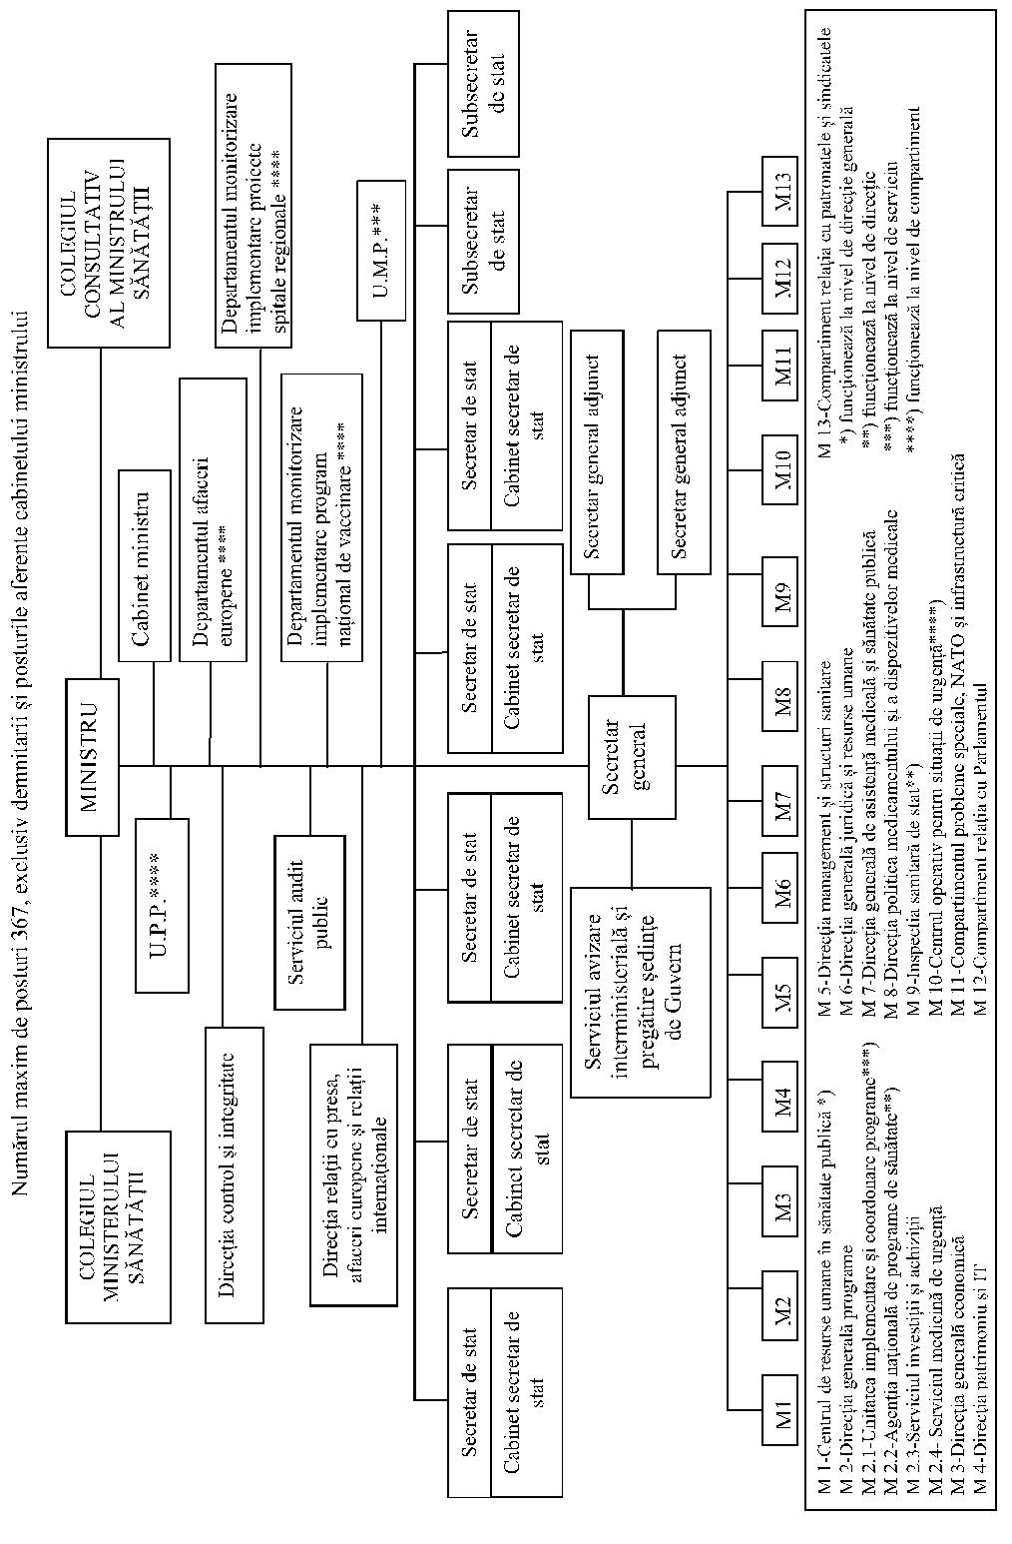
IMAGINE

